Direction du Commerce Batna
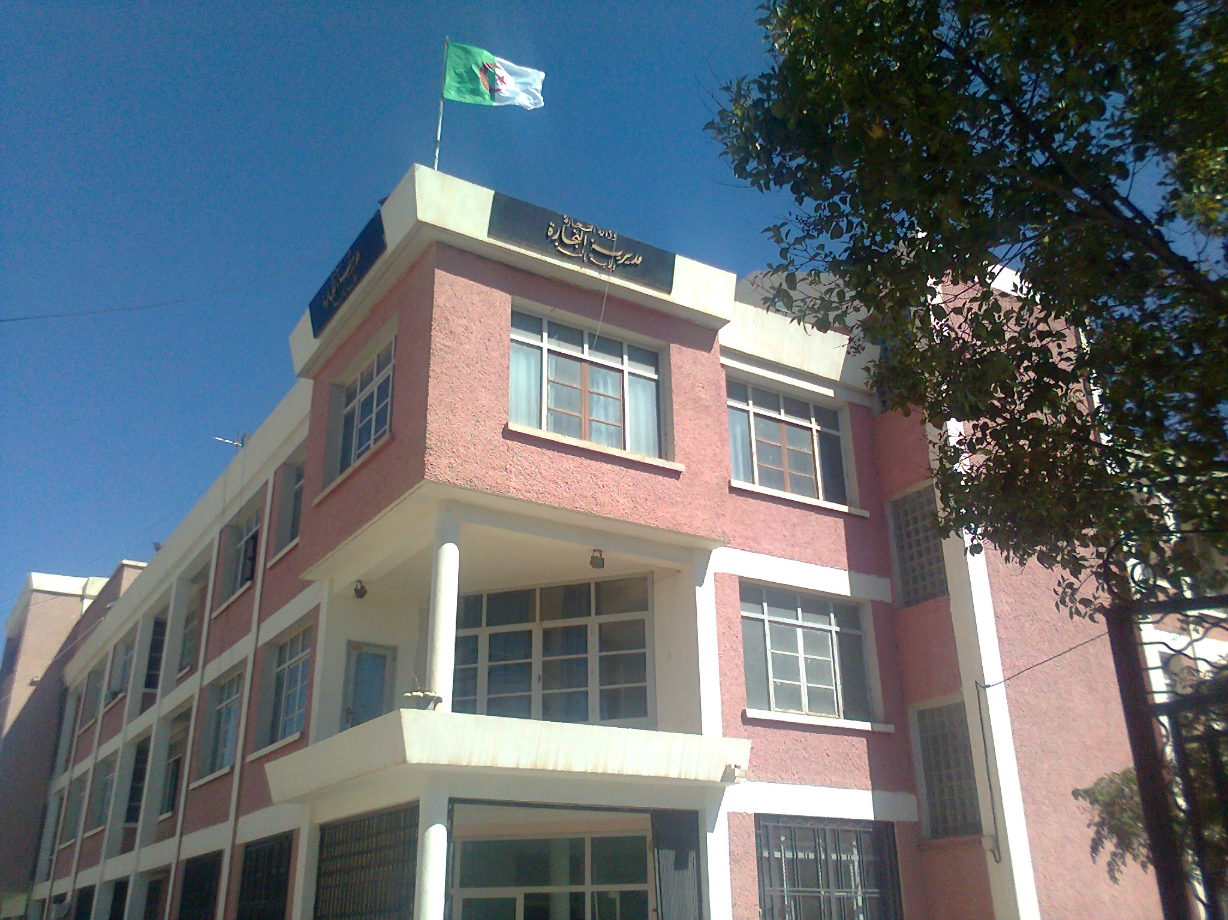
Bilan des activités des services de la direction du commerce durant le 2er TR 2016
Nombre de Brigades | 54
Nombre d’Interventions | 8.679
Nombre d’Infractions | 1.856
Nombre de Procès-Verbaux | 1.829
Nombre de Fermetures Administratives | 154
Nombre d’Echantillons prélevés | 101
Quantité de Produits Saisies (Tonnes) | 51,121
Principaux Produits Saisies | Viandes- Produits Alimentaires –Produits cosmétiques
Valeur de la Saisie (DA) | 15.976.048,22
Montant de Défaut de Facture (DA) | 129.013.411,85
Montant des Factures non Conformes | 18.097.655,77
Montant de Prix Illicite (DA) | 12.550,00
Montant de Factures Fictives | 2.648.309,89

Principales Infractions
Contrôle de la Qualité et de la Répression des Fraudes | Contrôles des pratiques Commerciales
* Manque d’’hygiène  * Produits non Conformes  * Manque d’Etiquetage  * Empêcher l’accomplissement des missions de contrôle. | * Défaut d’affichage des prix  * Défaut de facturation  * D.R.C  * Activité commerciale sédentaire sans local.

Bilan des Brigades Mixtes
 | Commerce – Services Vétérinaires | Commerce –Impôts - Douanes
Nombre d’Interventions | 126 | 07
Nombre d’Infractions | 14 | 04
Nombre de Procès-Verbaux | 14 | 03
Nombre de Fermetures Administratives | / | /
Nombre d’Echantillons prélevés | 08 | /
Montant de Défaut de Facture (DA) | / | 169.938.222,65
Montant des Factures non Conformes | / | 5.375.330,48
Principaux Produits saisies | / | /
Quantité des produits saisies (T) | 0,01 | /
Valeur de la Saisie (DA) | 9.500,00 | /

